Annika Sandén tar emot Stora historiepriset på Sörmlands museum onsdagen den 18 september

Onsdagen den 18 september kl 18.30 delas Stora historiepriset ut till Annika Sandén, docent i historia vid Stockholms universitet. Prisceremonin äger rum på Sörmlands museum i Nyköping. Dagen efter, torsdagen den 19 september besöker pristagaren Nyköpings gymnasium för samtal med eleverna.

Allmänheten är välkommen till prisceremonin under onsdagen. Fri entré. Efter själva prisutdelningen följer ett samtal mellan pristagaren och Tobias Svanelid om Annika Sandéns forskningsinriktning.

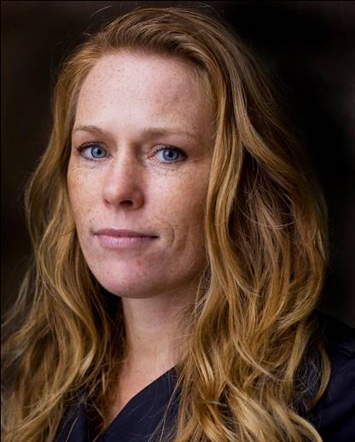
Annika Sandén är förutom forskare även författare och en mycket efterfrågad föreläsare. Hon har skrivit ett flertal artiklar och böcker, såväl akademiska som populärvetenskapliga, för vilka hon har belönats med många priser.

Hon får priset för sin förmåga att nå ut till en bredare allmänhet så att historisk forskning och kunskap kommer fler till del.

Annika Sandéns forskningsområde handlar om 1500-, och 1600-talens vardagsliv och villkor, om människornas samspel och samhällets organisation.

Hennes fokus ligger på hur livet och samhället fungerade på lokal nivå, vilka konflikter som uppstod, varför samt hur de löstes.

Platser och tider
Sörmlands museum onsdag 18 september kl 18.30 - 20.30
- Prisutdelning
- Samtal mellan pristagaren och Tobias Svanelid
- Boksignering och försäljning
- Mingel med tilltugg

Nyköpings gymnasium, Gripenskolans aula, torsdag 19 september kl 10 – 11. Samtalet leds av Ulf Lycke, lärare i historia på Nyköpings gymnasium. Vänligen OSA till Elin Loord för deltagande på Nyköping Gymnasium.

Kontakt
Natalia Berggren, enhetschef Kommunikation, Sörmlands museum. Tel 072 143 35 06, natalia.berggren@regionsormland.se

Elin Loord, projektledare Stora historiepriset, Sörmlands museum. Tel 072 141 66 75, elin.loord@regionsormland.se
